Especificação dos Requisitos de Software

Para Projeto de Residência em TIC 55 - Apoio à Recuperação do Rio Grande do Sul – BRISA – UNISINOS- São Leopoldo/RS

Associação Biguá

Versão 1.0

Equipe do projeto:
Giovani Grahl Da Col
Lyon Alves
Neusa Maria
Silvana Colling
Wesley Leonardo Rodrigues de

Histórico da Revisão
Data | Versão | Descrição | Autor
20/08/2026 | 1.0 | Especificação dos requisitos oficiais do sistema da Associação Biguá (requisitos funcionais e não-funcionais), acompanhada dos diagramas de arquitetura referentes ao estágio atual de implementação. | Equipe do Projeto

Índice Analítico
1. Introdução 4
1.1 Escopo 4
1.2 Missão do Produto 4
1.3 Definições, Acrônimos e Abreviações 4
2. Descrição Geral 4
3. Requisitos Específicos 5
3.1 Diagrama de Caso de Uso 5
3.2 Lista de Requisitos Funcionais 6
3.3 Requisitos Funcionais (Casos de Uso) 6
3.3.1 Cadastro 6
3.3.2 Interface 7
3.3.3 Compilação 7
3.3.4 Importação/Exportação 8
3.4 Requisitos Não-Funcionais 9
4. ANEXOS 11
4.1 Diagrama de Classes 11
4.2 Interfaces do Sistema 11
4.2.1 Página Inicial 11
4.2.2 Cadastro de Cliente 12
4.3 Diagramas de Sequência 12
4.3.1 AbrirChamado 12
4.3.2 EfetuarLogin 12
4.4 Modelagem do Banco de Dados 13
4.5 Tecnologias Adotadas para o Desenvolvimento do Sistema 14

Especificação dos Requisitos de Software

Introdução
Este documento especifica os requisitos do sistema de gestão da Associação de Canoagem Biguá, com foco na gestão de associados, na automação de cobranças e na comunicação com os associados via WhatsApp, além do apoio à gestão de projetos e do patrimônio. Os requisitos funcionais e não-funcionais aqui definidos constituem o escopo oficial do produto; os anexos apresentam a arquitetura do sistema em seu estágio atual de implementação.

Escopo
Desenvolvimento de um sistema web para a Associação de Canoagem Biguá voltado à gestão de associados, geração automática de cobranças, emissão de meios de pagamento (Pix, boleto e/ou cartão), comunicação automática via WhatsApp, painel administrativo, dashboards analíticos, controle de projetos e registro patrimonial, em conformidade com a LGPD.

Missão do Produto
Automatizar a gestão financeira e a comunicação da Associação Biguá com seus associados, reduzindo a inadimplência e o trabalho manual, e centralizando em um único sistema o controle de associados, cobranças, pagamentos, projetos e patrimônio.

Definições, Acrônimos e Abreviações
A interpretação deste documento exige o conhecimento de algumas convenções e termos específicos, que são descritos a seguir.
- Identificação de Requisitos
As siglas RF e RNF identificam, respectivamente, os Requisitos Funcionais e os Requisitos Não-Funcionais do sistema. Por convenção, a referência a requisitos é feita através do nome da subseção onde eles estão descritos, seguidos do identificador do requisito.
- Prioridades dos Requisitos
Para estabelecer a prioridade dos requisitos, foram adotadas as denominações “essencial”, “importante” e “desejável”.
- Essencial é o requisito sem o qual o sistema não entra em funcionamento. Requisitos essenciais são requisitos imprescindíveis, que têm que ser implementados impreterivelmente.
- Importante é o requisito sem o qual o sistema entra em funcionamento, mas de forma não satisfatória. Requisitos importantes devem ser implementados, mas, se não forem, o sistema poderá ser implantado e usado mesmo assim.
- Desejável é o requisito que não compromete as funcionalidades básicas do sistema, isto é, o sistema pode funcionar de forma satisfatória sem ele. Requisitos desejáveis podem ser deixados para versões posteriores do sistema, caso não haja tempo hábil para implementá-los na versão que está sendo especificada.

Descrição Geral
O sistema da Associação Biguá é uma ferramenta web para gestão de associados e automação do ciclo de cobrança. Possui painel administrativo centraliza o controle de associados, cobranças, mensagens e pagamentos, enquanto dashboards apresentam indicadores de inadimplência, conversão e engajamento.
O sistema também contempla a gestão de projetos da associação (aulas regulares e projetos pontuais), o cadastro de crianças participantes com dados obrigatórios, mensagens automáticas de aniversário, o registro patrimonial e o controle de perfis e permissões de acesso. Todo o tratamento de dados observa a LGPD, com registro de consentimentos, opt-out e logs de auditoria.
Observação sobre continuidade: os diagramas apresentados nos anexos refletem o estágio atual de implementação do sistema, que ainda não contempla a totalidade dos requisitos aqui especificados. Esta especificação representa o escopo-alvo do produto, e o sistema evoluirá para atender integralmente aos requisitos funcionais e não-funcionais deste documento.

Requisitos Específicos

Diagrama de Caso de Uso
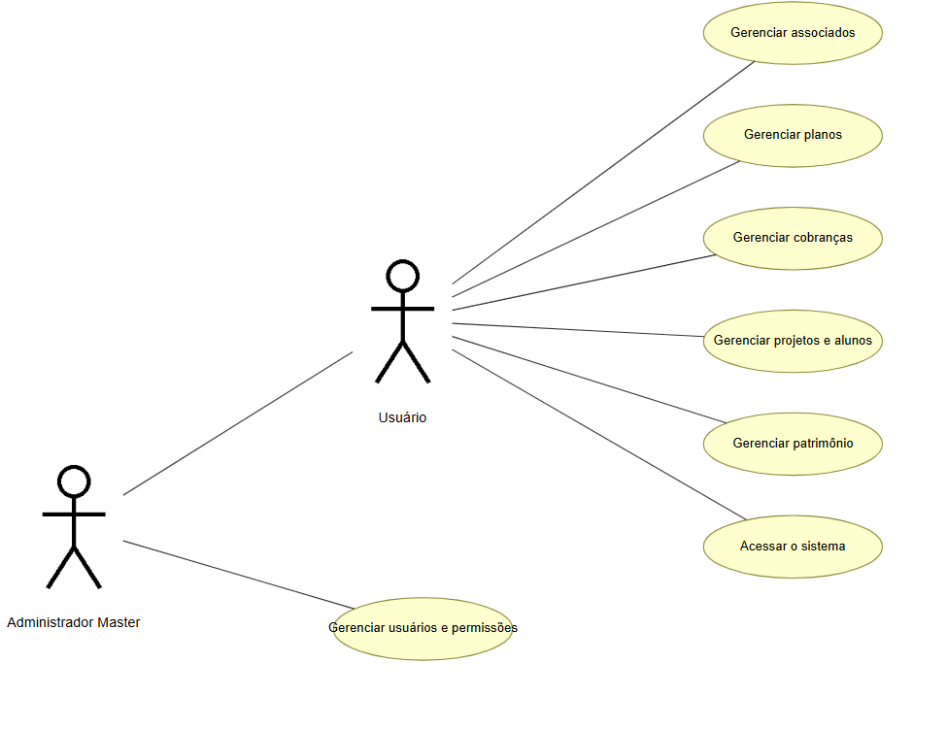

Lista de Requisitos Funcionais

Id. | Descrição | Prioridade | Ator
RF-01 | Envio de Mensagens Automáticas via WhatsApp | Desejável | Sistema
RF-02 | Cadastro e Gestão de Associados | Essencial | Administrador; Operador
RF-03 | Geração Automática de Cobranças Mensais | Desejável | Sistema
RF-04 | Geração de Links e QR Codes para Pagamento | Desejável | Sistema
RF-05 | Recebimento de Webhooks de Pagamentos | Desejável | Gateway de pagamento (Sistema)
RF-06 | Painel Administrativo | Essencial | Administrador; Operador
RF-07 | Registro de Preferências e Consentimentos — LGPD | Desejável | Associado; Sistema
RF-08 | Dashboards Analíticos | Importante | Administrador
RF-09 | Histórico de Comunicação por Associado | Importante | Administrador; Operador
RF-10 | Sistema de Opt-out | Desejável | Associado; Sistema
RF-11 | Gestão de Perfis e Permissões | Importante | Administrador Master
RF-12 | Menu de Projetos da Biguá | Importante | Administrador; Operador
RF-13 | Dados Obrigatórios para Crianças em Projetos | Importante | Administrador; Operador
RF-14 | Mensagem de Aniversário Automática | Desejável | Sistema
RF-15 | Tabela de Patrimônio | Desejável | Administrador
RF-16 | Cadastro e Gestão de Planos | Essencial | Administrador; Operador

Requisitos Funcionais (Casos de Uso)

Associados e Planos
Identificador | RF-02
Ação | Cadastro e Gestão de Associados
Descrição | Permite o cadastro completo dos associados, incluindo dados pessoais, planos contratados, periodicidade de pagamento e valores vigentes.
Prioridade | Essencial
Entradas e Pré-Condições | Ator(es): Administrador; Operador. Usuário autenticado com permissão de gestão de associados.
Saídas e Pós-Condição | Associado cadastrado/atualizado e disponível para vínculo a planos e geração de cobranças.

Identificador | RF-16
Ação | Cadastro e Gestão de Planos
Descrição | Menu/módulo para criação e gestão dos planos vinculados aos associados. O cadastro contém nome/título, valor, método(s) de pagamento aceito(s) e periodicidade (mensal, trimestral, semestral ou anual). O valor é vinculado à periodicidade e o sistema valida e alerta quando valor/calendário de cobrança não correspondem à periodicidade definida.
Prioridade | Essencial
Entradas e Pré-Condições | Ator(es): Administrador; Operador. Usuário autenticado com permissão de gestão de planos.
Saídas e Pós-Condição | Plano cadastrado/atualizado e disponível para vínculo no cadastro de associados (RF-02).

Identificador | RF-13
Ação | Dados Obrigatórios para Crianças em Projetos
Descrição | Para crianças participantes de projetos, torna obrigatório o preenchimento de vínculo escolar, série/ano de matrícula e endereço de residência no cadastro.
Prioridade | Importante
Entradas e Pré-Condições | Ator(es): Administrador; Operador. Cadastro de participante do tipo criança vinculado a um projeto.
Saídas e Pós-Condição | Cadastro da criança gravado somente com os campos obrigatórios preenchidos.

Cobrança e Pagamentos
Identificador | RF-01
Ação | Envio de Mensagens Automáticas via WhatsApp
Descrição | Envia mensagens automáticas via WhatsApp aos associados nos momentos da régua de cobrança: pré-vencimento (D-3, D-1), vencimento (D0), pós-vencimento (D+3, D+7, D+15) e agradecimento após a confirmação do pagamento.
Prioridade | Desejável
Entradas e Pré-Condições | Ator(es): Sistema. Associado ativo com cobrança gerada, consentimento válido e template aprovado na WhatsApp Business.
Saídas e Pós-Condição | Mensagens enviadas conforme a régua e registradas no histórico de comunicação.

Identificador | RF-03
Ação | Geração Automática de Cobranças Mensais
Descrição | Gera cobranças automaticamente por competência mensal para todos os associados ativos, sem intervenção manual.
Prioridade | Desejável
Entradas e Pré-Condições | Ator(es): Sistema. Associados ativos com plano e periodicidade definidos.
Saídas e Pós-Condição | Cobranças da competência geradas e disponíveis para envio e pagamento.

Identificador | RF-04
Ação | Geração de Links e QR Codes para Pagamento (item a ser entregue)
Descrição | Gera links de pagamento e QR Codes dinâmicos para Pix, boleto bancário e/ou cartão de crédito, disponibilizando-os nas mensagens enviadas ao associado.
Prioridade | Desejável
Entradas e Pré-Condições | Ator(es): Sistema. Cobrança gerada e método de pagamento configurado.
Saídas e Pós-Condição | Link e/ou QR Code disponíveis e vinculados à cobrança correspondente.

Identificador | RF-05
Ação | Recebimento de Webhooks de Pagamentos
Descrição | Recebe e processa webhooks enviados pelos gateways de pagamento, atualizando automaticamente o status das cobranças em tempo real.
Prioridade | Desejável
Entradas e Pré-Condições | Ator(es): Gateway de pagamento (Sistema). Cobrança com link/QR Code emitido e integração com gateway ativa.
Saídas e Pós-Condição | Status da cobrança atualizado automaticamente (ex.: paga/pendente).

Comunicação e Relacionamento
Identificador | RF-09
Ação | Histórico de Comunicação por Associado
Descrição | Registra o histórico completo de comunicação de cada associado, com controle de mensagens enviadas, entregues e respondidas.
Prioridade | Importante
Entradas e Pré-Condições | Ator(es): Administrador; Operador. Associado cadastrado com comunicações realizadas.
Saídas e Pós-Condição | Histórico de comunicação consultável por associado.

Identificador | RF-10
Ação | Sistema de Opt-out (item a ser entregue)
Descrição | Oferece mecanismo de opt-out para associados que não desejam receber mensagens automáticas, bloqueando novos envios imediatamente após a solicitação.
Prioridade | Desejável
Entradas e Pré-Condições | Ator(es): Associado; Sistema. Associado com comunicação automática ativa.
Saídas e Pós-Condição | Associado marcado como opt-out e novos envios automáticos bloqueados.

Identificador | RF-14
Ação | Mensagem de Aniversário Automática (item a ser entregue)
Descrição | Identifica e encaminha automaticamente mensagens de aniversário aos cadastros vinculados a planos e projetos, na data de aniversário do associado ou participante.
Prioridade | Desejável
Entradas e Pré-Condições | Ator(es): Sistema. Cadastro com data de nascimento e consentimento válido.
Saídas e Pós-Condição | Mensagem de aniversário enviada na data e registrada no histórico.

Gestão e Administração
Identificador | RF-06
Ação | Painel Administrativo
Descrição | Disponibiliza um painel administrativo centralizado para controle de associados, cobranças, mensagens enviadas e pagamentos recebidos.
Prioridade | Essencial
Entradas e Pré-Condições | Ator(es): Administrador; Operador. Usuário autenticado com permissão de acesso ao painel.
Saídas e Pós-Condição | Informações de gestão disponíveis e operáveis em um painel único.

Identificador | RF-07
Ação | Registro de Preferências e Consentimentos — LGPD
Descrição | Registra as preferências e consentimentos dos associados em conformidade com a LGPD, garantindo rastreabilidade. (item a ser entregue)
Prioridade | Desejável
Entradas e Pré-Condições | Ator(es): Associado; Sistema. Associado em cadastro ou atualização.
Saídas e Pós-Condição | Consentimentos e preferências registrados com rastreabilidade.

Identificador | RF-08
Ação | Dashboards Analíticos
Descrição | Exibe dashboards com indicadores de desempenho: índice de inadimplência, taxa de conversão por mensagem enviada, engajamento dos associados no WhatsApp e evolução do número de associados ao longo do tempo.
Prioridade | Importante
Entradas e Pré-Condições | Ator(es): Administrador. Dados de cobranças, pagamentos e comunicações disponíveis.
Saídas e Pós-Condição | Indicadores apresentados em dashboards atualizados.

Identificador | RF-11
Ação | Gestão de Perfis e Permissões
Descrição | Módulo de gestão de perfis que permite ao Administrador Master criar novos perfis de usuário e configurar individualmente as permissões de acesso de cada perfil.
Prioridade | Importante
Entradas e Pré-Condições | Ator(es): Administrador Master. Usuário autenticado como Administrador Master.
Saídas e Pós-Condição | Perfis e permissões criados/atualizados e aplicados aos usuários.

Identificador | RF-12
Ação | Menu de Projetos da Biguá
Descrição | Disponibiliza um menu dedicado ao registro e consulta dos projetos realizados pela Biguá, contemplando aulas regulares e projetos pontuais.
Prioridade | Importante
Entradas e Pré-Condições | Ator(es): Administrador; Operador. Usuário autenticado com permissão de gestão de projetos.
Saídas e Pós-Condição | Projetos registrados e disponíveis para consulta.

Identificador | RF-15
Ação | Tabela de Patrimônio
Descrição | Disponibiliza uma tabela de registro patrimonial, vinculando os bens aos respectivos custos e permitindo a geração de relatórios financeiros relacionados.
Prioridade | Desejável
Entradas e Pré-Condições | Ator(es): Administrador. Usuário autenticado com permissão de gestão patrimonial.
Saídas e Pós-Condição | Bens registrados com custos e relatórios financeiros disponíveis.

Requisitos Não-Funcionais

Id. | Categoria | Descrição | Prioridade
RNF-01.1 | Desempenho | Envio de mensagens em lote com sistema de fila e monitoramento de status de entrega. | Importante
RNF-01.2 | Desempenho | Processamento de conciliações financeiras em tempo real, com latência máxima de 60 segundos após a confirmação do pagamento. | Importante
RNF-02.1 | Segurança | Criptografia de dados em repouso e em trânsito utilizando padrões reconhecidos (AES-256 e TLS 1.2+). | Essencial
RNF-02.2 | Segurança | Controle de acesso baseado em papéis. | Essencial
RNF-02.3 | Segurança | Registro de logs de auditoria para todas as ações críticas realizadas no sistema. | Essencial
RNF-02.4 | Segurança | Conformidade com a LGPD: minimização de dados coletados, registro de consentimentos e suporte ao direito de oposição. | Essencial
RNF-03.1 | Usabilidade | Interface administrativa intuitiva, responsiva e acessível para usuários sem perfil técnico avançado. | Essencial
RNF-03.2 | Usabilidade | Estrutura de navegação clara e objetiva para as funções de gestão de associados e cobranças. | Importante
RNF-04.1 | Confiabilidade | Retentativa automática em caso de falha no envio de mensagens via WhatsApp, com controle de tentativas e notificação de falha persistente. | Importante
RNF-04.2 | Confiabilidade | Idempotência no processamento de webhooks para evitar duplicação de registros de pagamento. | Essencial
RNF-05.1 | Disponibilidade | Disponibilidade alvo de 99,5% de uptime mensal, com janelas de manutenção planejadas e comunicadas com antecedência. | Importante
RNF-06.1 | Integrações | Integração com APIs de WhatsApp Business (Meta Cloud API ou provedores homologados). | Essencial
RNF-06.2 | Integrações | Integração com API Pix do Banco Central ou solução bancária compatível. | Essencial
RNF-06.3 | Integrações | Integração com Power BI para consumo de dados e geração de dashboards analíticos externos. | Desejável
RNF-07.1 | Escalabilidade | Arquitetura preparada para expansão do volume de associados para milhares de registros sem degradação de desempenho. | Desejável

ANEXOS

Diagrama de Classes
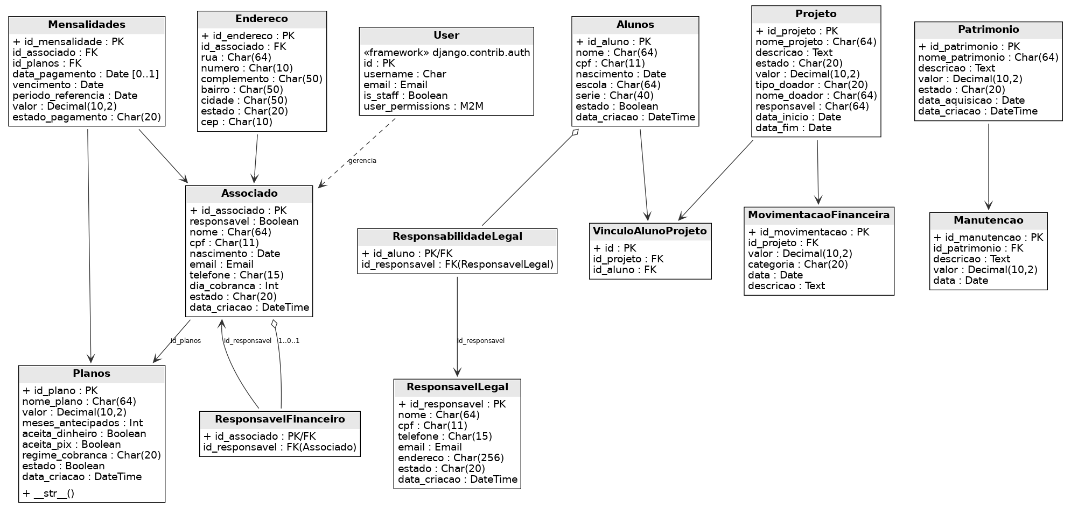

Interfaces do Sistema

Tela Principal
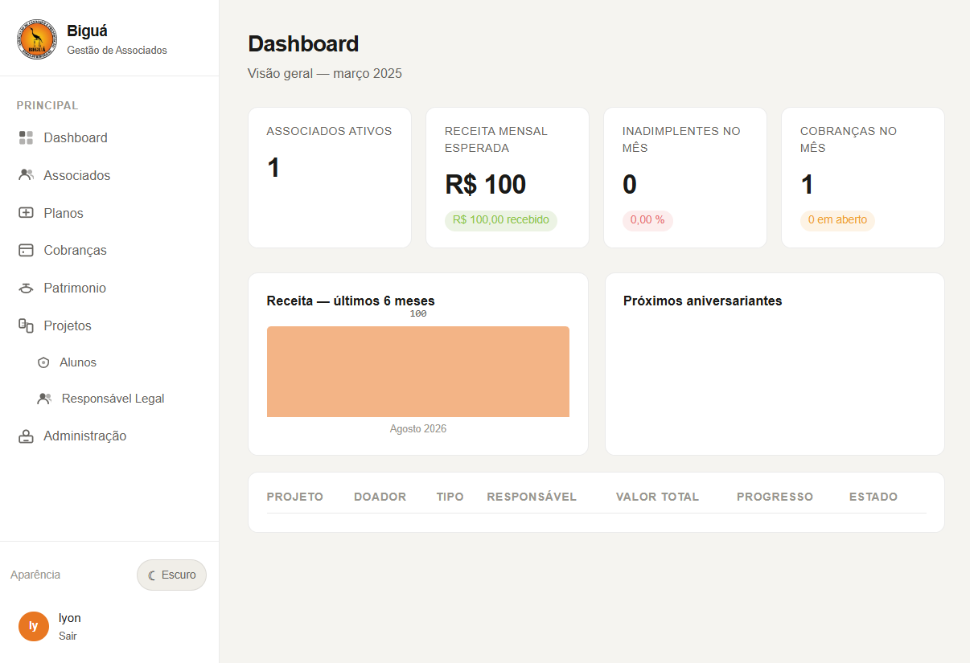

Cadastro de Associado
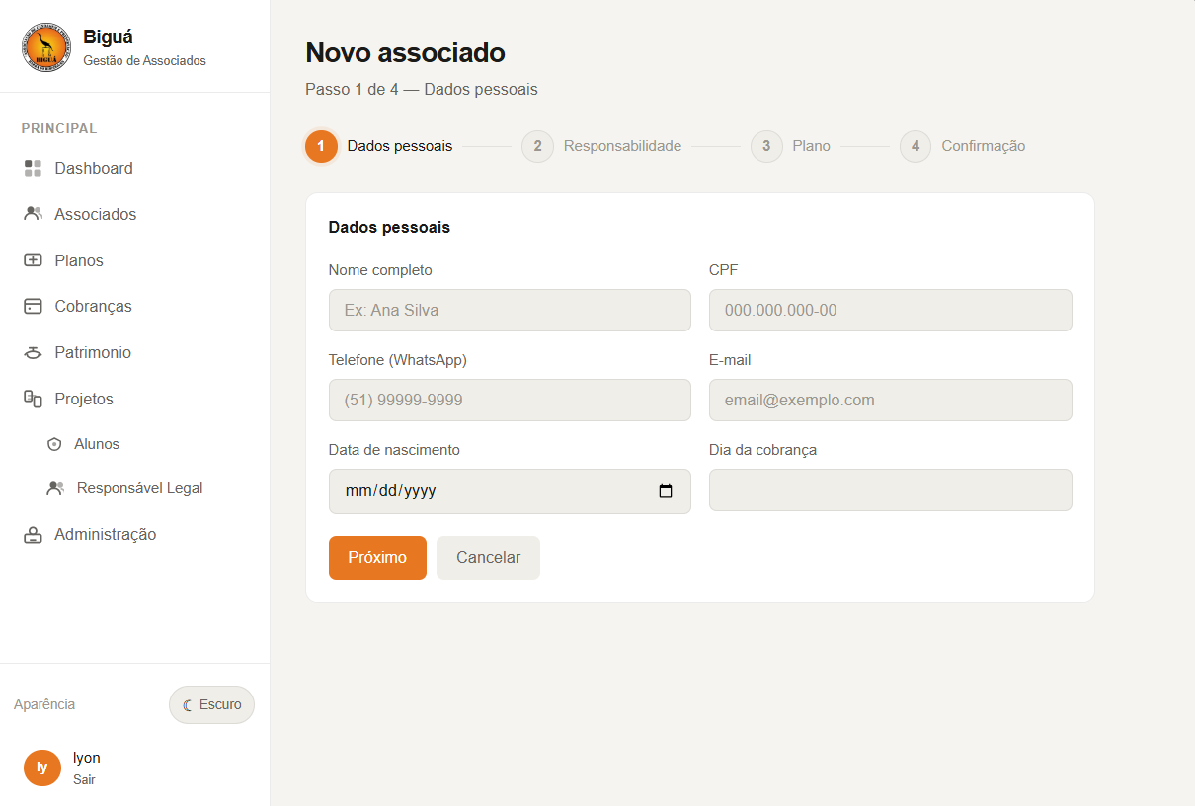

Diagramas de Sequência

Cadastro de Associado
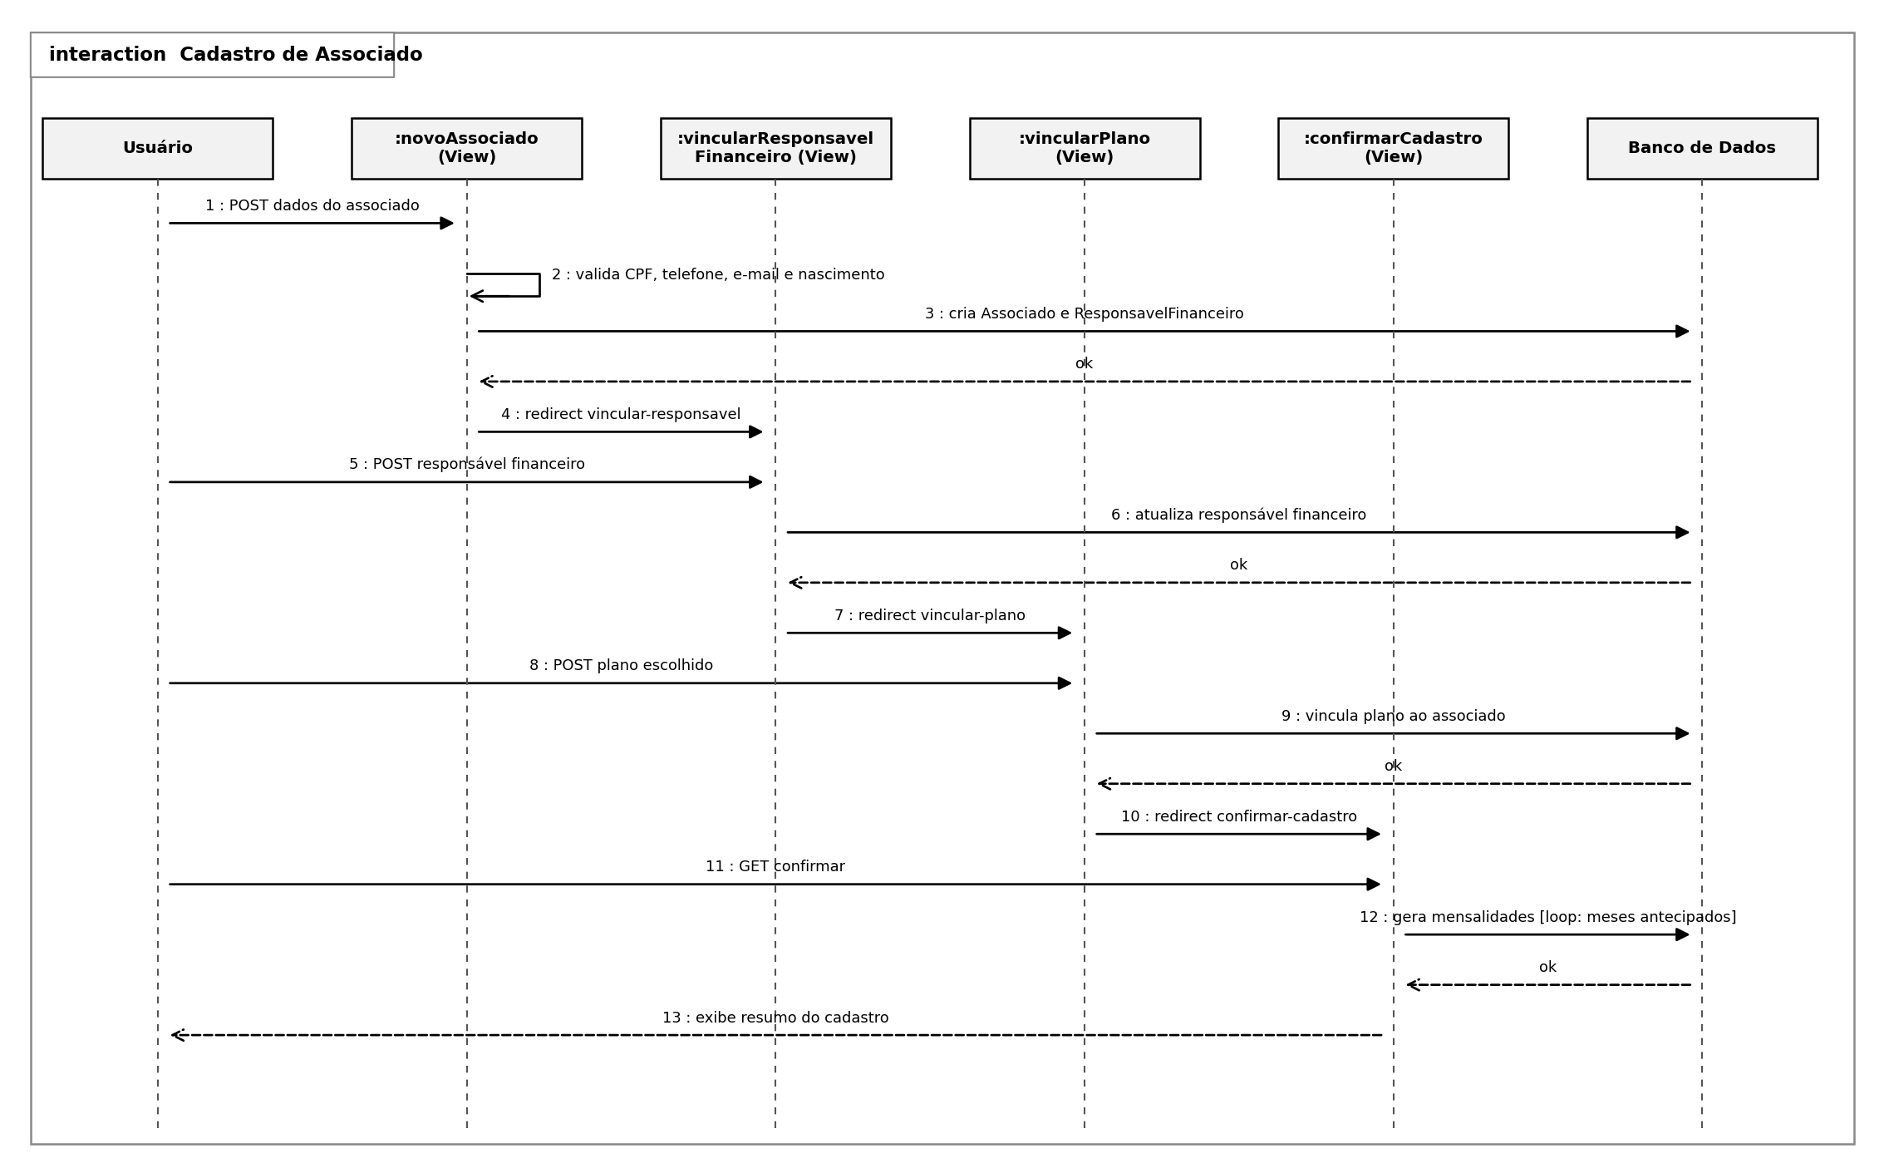

Modelagem do Banco de Dados
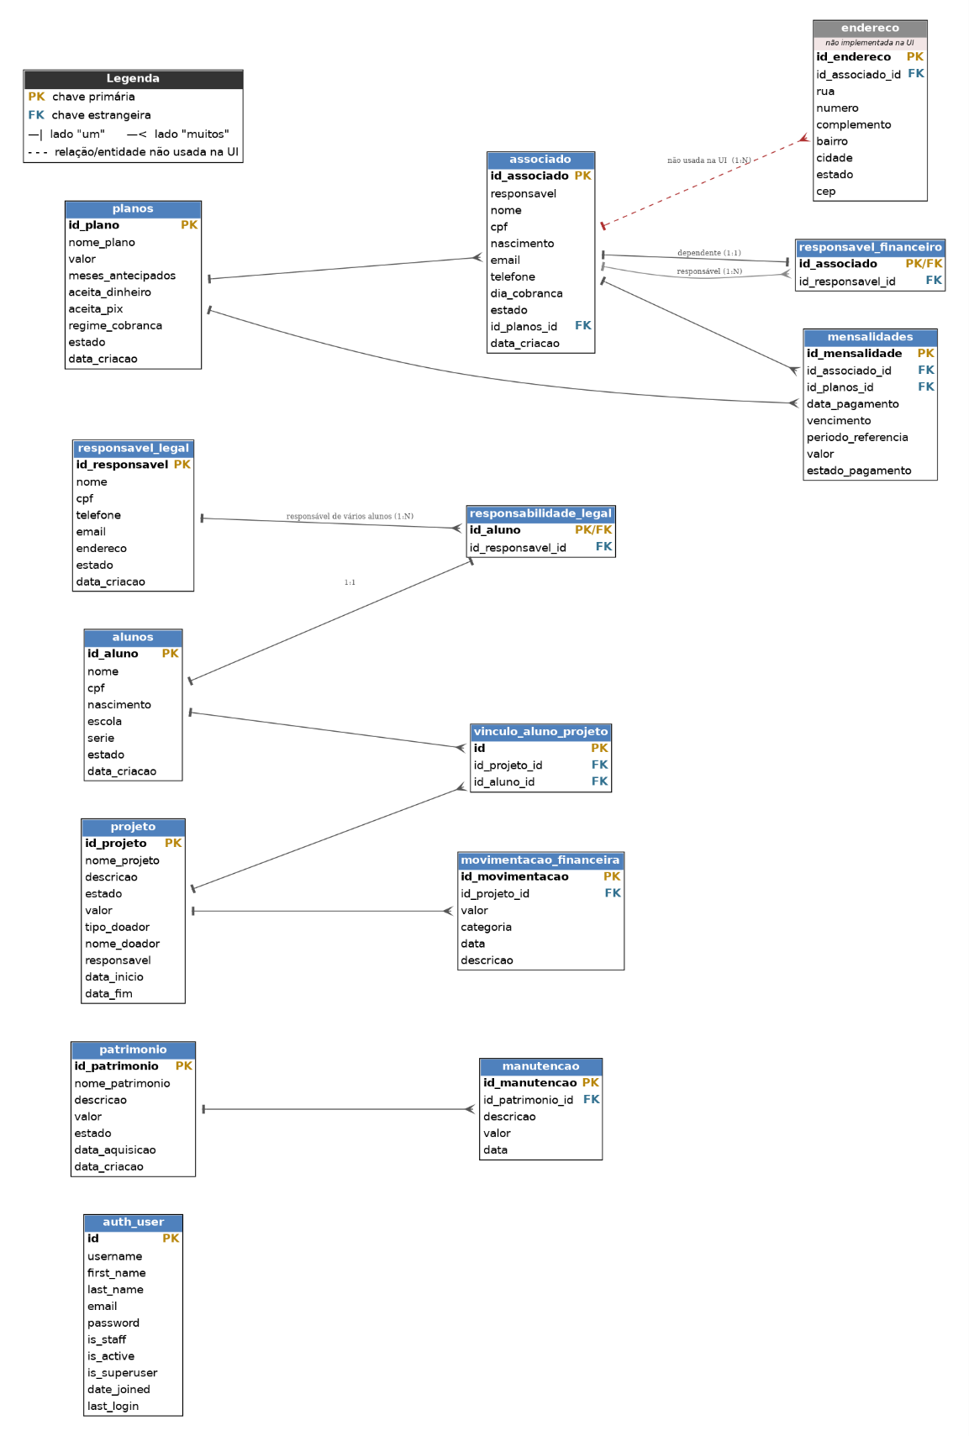

Tecnologias Adotadas para o Desenvolvimento do Sistema

O sistema foi desenvolvido como uma aplicação web monolítica em Python 3 com o framework Django 5.2, seguindo o padrão arquitetural MVT (Model-View-Template), com as páginas renderizadas no servidor. A persistência de dados utiliza o ORM do Django sobre um banco de dados SQLite no ambiente de desenvolvimento. A autenticação e a autorização são providas pelo módulo de autenticação do Django, com controle de acesso por permissões e distinção de usuários administradores. As rotinas automáticas de geração e verificação de cobranças são executadas por um agendador de tarefas em segundo plano (APScheduler), com gatilhos do tipo cron. O cálculo de períodos e vencimentos utiliza a biblioteca python-dateutil. A interface é construída com Django Templates e folha de estilos própria (tema escuro). A aplicação é servida por WSGI (ou ASGI) e, em produção, habilita redirecionamento SSL, HSTS e cookies seguros.

